Агрессивному человеку живется легко!

СОГЛАСЕН
НЕ СОГЛАСЕН
«Поросячьи бега»
Олимпийские игры

АГРЕССИЯ
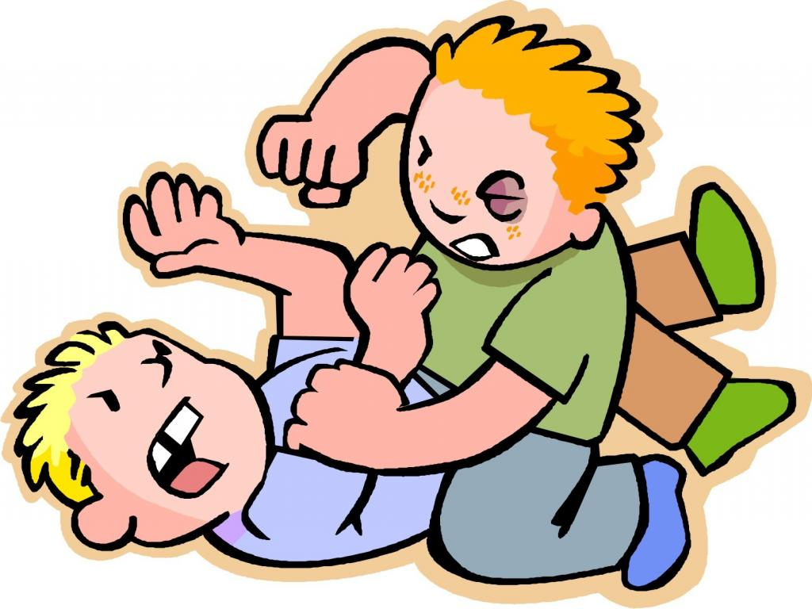
УЛЫБКА

- «Ты дурак!!!»

- «Смотри, куда прешься, корова!»

- «Ты, что глухой?!»
Комплимент - (фр. compliment) — это особая форма похвалы, выражение одобрения, уважения, признания или восхищения; любезные, приятные слова.

ЗАКОНЫ ПРАВИЛЬНОЙ КРИТИКИ
- критикуй не человека в целом, а его конкретные действия;
- говори о своих чувствах по поводу того, что тебе не нравится;
- предлагай пути решения проблемы, если возможно, то и свою помощь;
- покажи уважение к человеку, свою веру в то, что он сможет измениться;
- избегай слов и интонаций, которые могут обидеть человека;
- не приказывай, а предлагай человеку выбор.

